ใบงานที่ 2

ชื่อบทเรียน ทดลองวงจรถอดรหัสและวงจรเข้ารหัส (Encoder and Decoder)

จุดประสงค์การสอน ปฏิบัติการทดลองวงจรถอดรหัสและวงจรเข้ารหัส (Encoder and Decoder)
ออกแบบและทดสอบวงจรเข้ารหัส
ออกแบบและทดสอบวงจรถอดรหัส

1. ทฤษฎี
วิธีการออกแบบวงจรเข้ารหัส
วิธีการออกแบบวงจรถอดรหัส
วิธีการใช้งาน Keypad
วิธีการใช้งาน 7-Segmaent

2.ให้ออกแบบวงจรถอดรหัสและวงจรเข้ารหัส (Encoder and Decoder) ดังรูปที่ 1
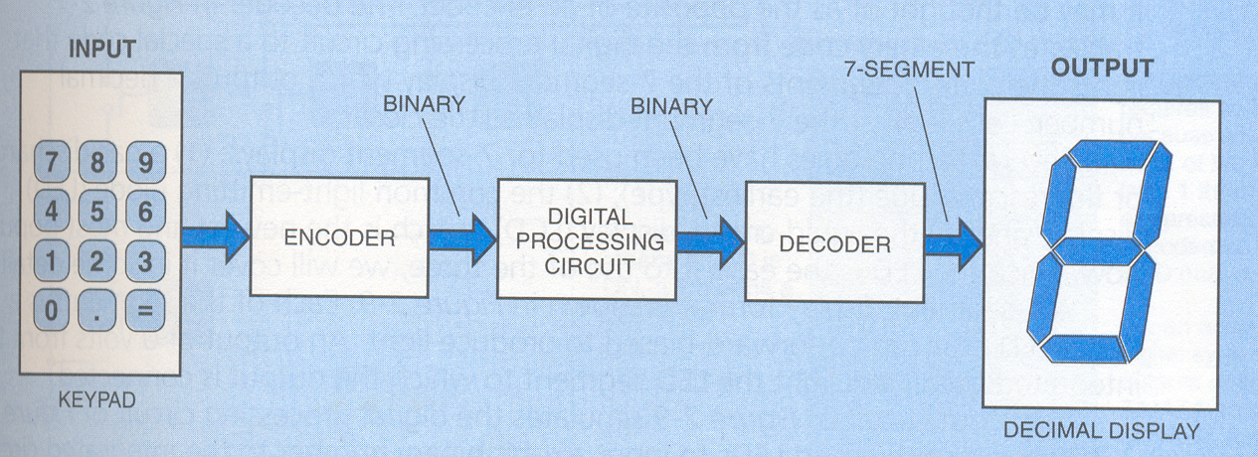

รูปที่ 1
ให้ทำวงจรสแกน Kaypad ให้สามารถทำงานได้โดยการกดค้างไวก็แสดงเลขนั้นที่ 7-segmant
3. ผลการทดลอง
4. สรุปผลการทดลอง
5. คำถามหลังการทดลอง
- บอกหลักการทำงานของวงจรเข้ารหัส
- บอกหลักการทำงานของวงจรถอดรหัส
- ถ้าจะต่อให้แสดงตัวเลขเป็นสองหลักต้องทำอย่างไร

